**DES算法实现说明**

该算法由C++编程实现，用于对64位输入的明文进行加密。适用范围较窄，仅限于对64位16进制的数字进行加密，对于其他的内容不能做到加密效果。

算法实现程序采用UTF-8编码，共三个文件，一个类文件，一个头文件，一个文件用来存放主函数。

实验结果如下：（以课本例题验证算法）

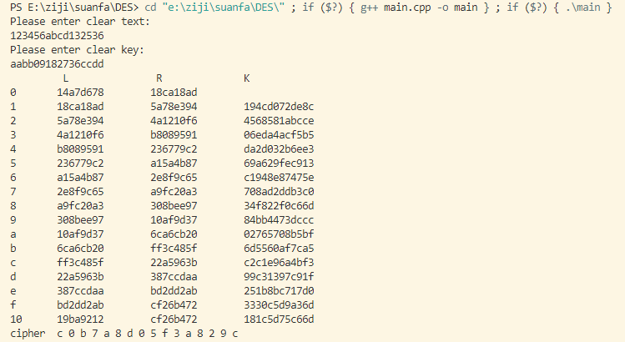

已之前的加密输出以及所得到的48位密钥K作为解密的输入，解密结果：

